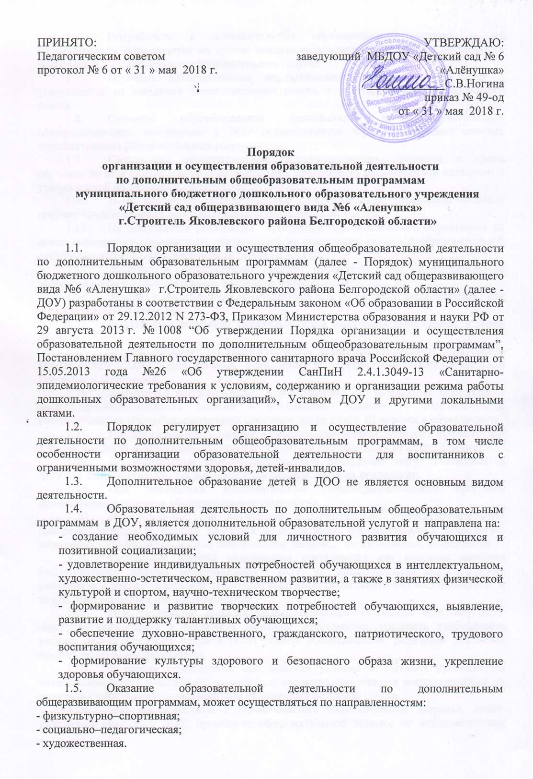

  - Потребность в дополнительных образовательных услугах и их направленность определяется на основе анализа результатов мониторинга потребности родителей в дополнительных образовательных услугах
  - Перечень дополнительных образовательных услуг рассматривается и утверждается на заседании Педагогического совета, с учетом мнения Управляющего совета.
  - Оказание образовательной деятельности по дополнительным общеразвивающим программам в ДОУ осуществляется через организацию платных дополнительных образовательных услуг.
  - Содержание дополнительных общеразвивающих программ и сроки обучения по ним определяются образовательной программой, разработанной педагогом и утвержденной на заседании Педагогического совета.
  - ДОУ, реализуют дополнительные образовательные программы согласно графику предоставления дополнительной образовательной услуги.
  - Не допускается реализация программы дополнительного образования во время выполнения должностных обязанностей по реализации основной образовательной программы дошкольного образования (далее – ООП ДО).
  - Занятия в объединениях могут проводиться по дополнительным общеобразовательным программам различной направленности.
  - Занятия в объединениях могут проводиться по группам, индивидуально или всем составом объединения.
  - Допускается сочетание различных форм получения образования и форм обучения
  - Формы обучения по дополнительным общеобразовательным программам определяются ДОУ самостоятельно, если иное не установлено законодательством Российской Федерации.
  - Количество воспитанников в объединении, их возрастные категории, а также продолжительность занятий в объединении зависят от направленности дополнительных общеобразовательных программ, но не менее 10 человек в объединении.
  - Продолжительность занятий в объединении устанавливается в соответствии с возрастом детей и санитарно-эпидемиологическими требованиями от 15 до 30 минут.
  - Дополнительные общеобразовательные программы могут реализоваться ДОУ как самостоятельно, так и посредством сетевых форм их реализации.
  - При реализации дополнительных общеобразовательных программ используются различные образовательные технологии.
  - Использование при реализации дополнительных общеобразовательных программ методов и средств обучения и воспитания, образовательных технологий, наносящих вред физическому или психическому здоровью воспитанников, запрещается.
  - Расписание занятий объединения составляется для создания наиболее благоприятного режима воспитанников ДОУ по представлению педагогических работников с учетом пожеланий родителей (законных представителей) воспитанников и возрастных особенностей воспитанников.
  - При реализации дополнительных общеобразовательных программ ДОУ может организовывать и проводить массовые мероприятия, создавать необходимые условия для совместного труда и (или) отдыха воспитанников, родителей (законных представителей) воспитанников.
  - В работе объединений при наличии условий и согласия руководителя объединения могут участвовать совместно с несовершеннолетними воспитанниками их родители (законные представители) без включения в основной состав.
  - Для воспитанников с ограниченными возможностями здоровья, детей-инвалидов, инвалидов ДОУ, организует образовательный процесс по дополнительным общеобразовательным программам с учетом особенностей психофизического развития указанных категорий воспитанников.
  - В ДОУ созданы специальные условия, без которых невозможно или затруднено освоение дополнительных общеобразовательных программ указанными категориями воспитанников в соответствии с заключением психолого-медико-педагогической комиссии и индивидуальной программой реабилитации ребенка-инвалида и инвалида.
  - Содержание дополнительного образования и условия организации обучения и воспитания учащихся с ограниченными возможностями здоровья, детей-инвалидов и инвалидов определяются адаптированной образовательной программой, а для инвалидов также в соответствии с индивидуальной программой реабилитации инвалида.
  - Обучение по дополнительным общеобразовательным программам учащихся с ограниченными возможностями здоровья, детей-инвалидов и инвалидов осуществляется ДОУ, с учетом особенностей психофизического развития, индивидуальных возможностей и состояния здоровья таких воспитанников.
  - ДОУ может оказывать помощь педагогическим коллективам других образовательных организаций в реализации дополнительных общеобразовательных программ, организации досуговой и внеучебной деятельности обучающихся, а также молодежным и детским общественным объединениям и организациям на договорной основе.

